附件二
樂滿郵 - 日本蛋糕禮品套裝 (適合作情人節禮物)

顧客亦可選用香港郵政網上購物網站 -「樂滿郵」(www.shopthrupost.hk) 服務訂購日本蛋糕禮品套裝作情人節禮物

蛋糕系列：

產品 | 詳情 | 售價*
SiBelle白蘭地蛋糕  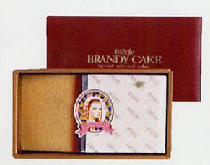 | 內容︰用了法國名貴白蘭地製造的這個蛋糕發出著濃濃的白蘭地香味。  重量: 400克 | $250
SiBelle巧克力蛋糕  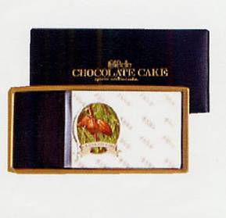 | 內容︰少少白蘭地的苦澀味令你一改巧克力"太甜"的印象。  重量: 400克 | $250
SiBelle乳酪蛋糕  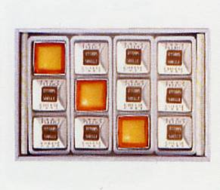 | 內容︰揉合了丹麥和日本芝士的精美芝士蛋糕。其獨特之處在於濃豐的芝士味道和外層香脆的餅乾。 加上檸檬的清新香味，使食後也不會感到太肥膩。
 | 重量: 500克(1盒共12枚) | $360
 | 重量: 180克(1盒共6枚) | $230
*己包括本地速遞費用

